

Milan - Lac Majeur - Val Vigezzo
8 jours

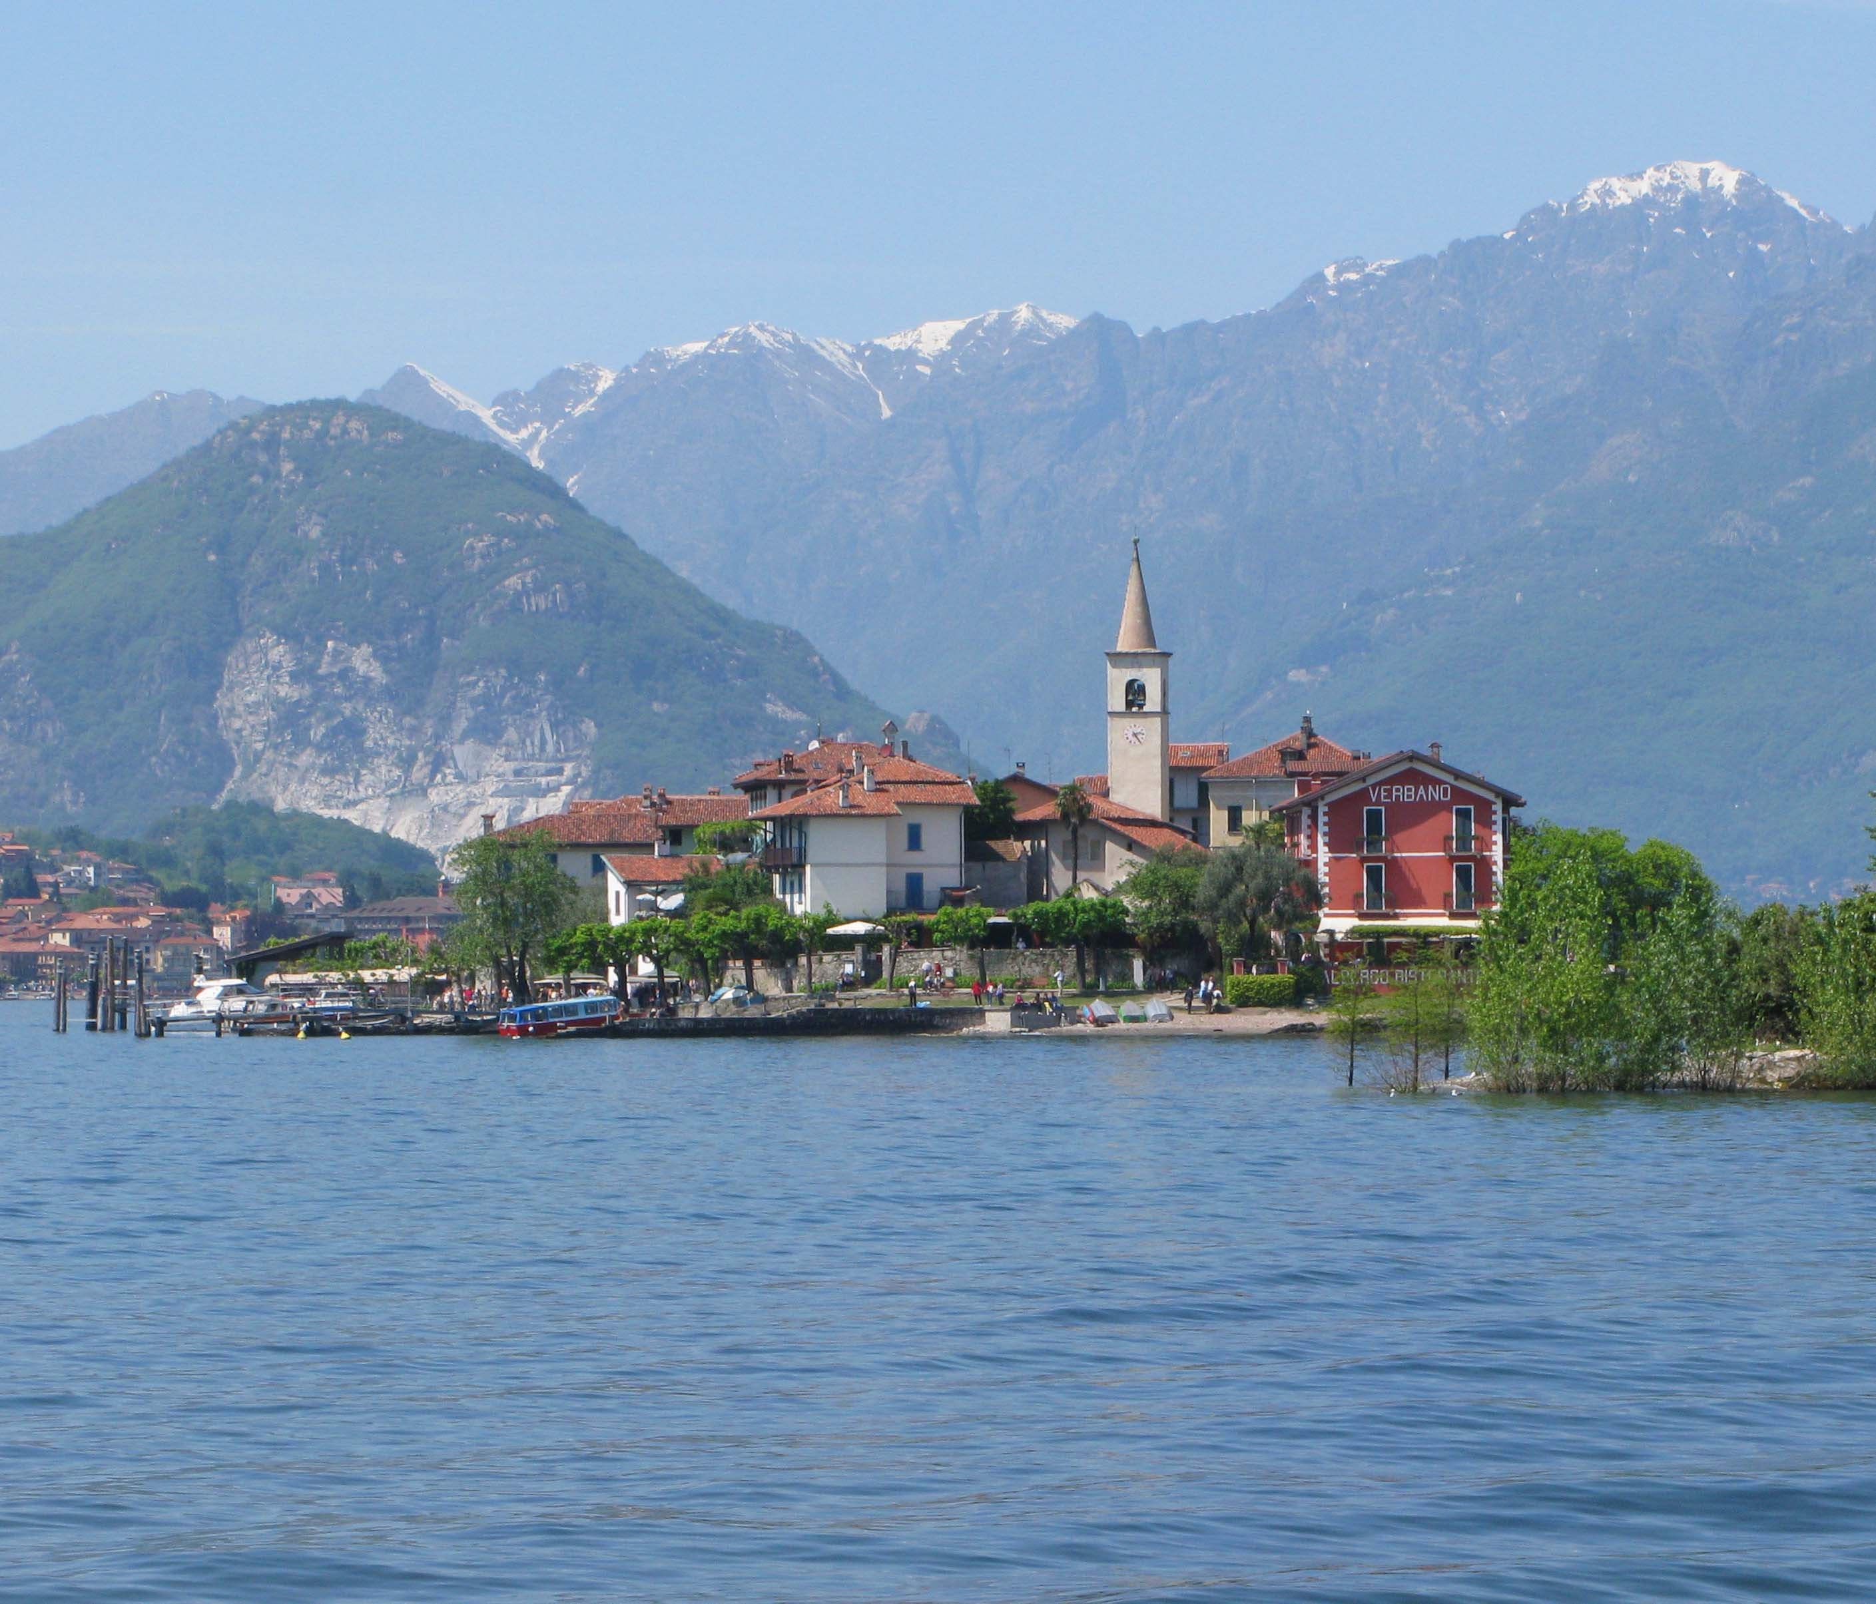

1er jour: Milan et les “Navigli”
Arrivée à l'hotel prévu à Milan après le déjeuner. Rencontre dans le hall avec le guide privé parlant français pour la visite de la ville à pieds. Dîner typique dans un restaurant aux “Navigli”. Logement.

2ème jour: Milan et ses monuments
Petit déjeuner à l’hôtel. Rencontre avec le guide pour commencer la visite de trois heures du centre-ville. Déjeuner. Après-midi pour le shopping. Dîner et logement.

3ème jour: Pallanza, Villa Taranto
Petit déjeuner à l’hôtel. Départ pour le Lac Majeur avec voiture et chauffeur. Continuation vers Verbania– Pallanza et visite des magnifiques jardins botaniques de Villa Taranto avec ses 1.000 espèces et 20.000 variétés de plantes rarissimes qui ont été plantées dans le cours des années. Transfert à l’hôtel à Pallanza. Distribution des chambres, dîner et logement.

4ème jour: Les Iles Borromées et le Lac Majeur
Petit déjeuner à l’hôtel, rencontre avec le guide à 09H00 à l’embarcadère de Pallanza pour l’excursion avec le bateau publique aux Iles Borromées (Isola Madre, Isola Bella – avec le palais baroque les tapisseries, les meubles, les statues, les stucs, les grottes, les magnifiques jardins à terrasses superposées qui permettent d’admirer la floraison des plantes différentes de mars à octobre, exemple classique de jardins à l’italienne du XVIIème siècle – et l’Ile des Pêcheurs avec son petit village caractéristique et ses ruelles très étroites), déjeuner sur place pour apprécier l’excellent poisson du lac. Vers 17H00 retour à l’hôtel à Pallanza. Dîner et logement.

5ème jour: Le Lac d’Orta, San Giulio et son centre historique
Petit déjeuner à l’hôtel, départ avec voiture et chauffeur pour rejoindre le village d’Orta, monter dans le ferry qui emmène à l’Ile de San Giulio. Visite à pied du bourg médiéval. Traversée avec un deuxième ferry pour rejoindre la presqu’ile de Orta (inclus dans la liste des plus beaux villages d’Italie). Déjeuner au Restaurant. Dans l’après-midi nouveau déplacement pour rejoindre Domodossola. Distribution des chambres prévues dans charmant B&B, dîner et logement.

6ème jour: Val Vigezzo, Locarno et Mozzio
Petit déjeuner au B&B. Départ pour la magnifique excursion avec le train de montagne “LaVigezzina” pour rejoindre Locarno en Suisse suivant un parcours de 52 km à travers des bois de hêtre et châtaigniers, les hauts-plateaux herbeux, les cimes des pics enneigés et les glaciers, cascades, hameaux et villages silencieux. C’est un des itinéraires les plus suggestifs des Alpes, possible toute l’année. Le retour de Locarno à Domodossola est prévu avec la voie ferrée normale. Transfert en voiture privée à Mozzio à 815 m de hauteur, dans les Vallées Antigorio et Formazza, distribution des chambres à l’hôtel, dîner romantique avec bougies et menu dégustation, logement.

7ème jour: Les Bains
Petit déjeuner à l’hôtel et journée dédiée au relax et aux soins des eaux thermales, les activités prévues sont :
-bain turc avec chromothérapie
-sauna finlandaise
-biosauna
-grotte du sel
-voie de l’eau émotionnelle
-cascade de glace
-dégustation de tisanes
-aquilegia light lunch

Retour

Cube travels, culture and leisure s.r.l.
Corso Duca degli Abruzzi 48 - 10129 TORINO - info@cubepiemonte.com www.cubepiemonte.com
Cod.fisc e P.IVA 10381710010 REA n 1128537 capitale sociale euro 10.000,00

